Article title

Name of the author*¹, Name of the author²

¹ Affiliation
² Affiliation

Abstract: Contributions should be preceded by an abstract of 150-200 words in English. Lorem ipsum dolor sit amet, consectetur adipiscing elit, sed do eiusmod tempor incididunt ut labore et dolore magna aliqua. Ultricies tristique nulla aliquet enim tortor at. Enim tortor at auctor urna nunc id cursus. Hac habitasse platea dictumst quisque sagittis purus. Sit amet aliquam id diam maecenas. Dui sapien eget mi proin sed libero enim sed. Tempor commodo ullamcorper a lacus vestibulum sed arcu. Est ullamcorper eget nulla facilisi etiam dignissim. Velit euismod in pellentesque massa placerat duis. Mauris commodo quis imperdiet massa tincidunt nunc pulvinar sapien.

Key Words: key word, key word, key word, key word.

Article Info: Received: April 3, 2023; Revised: April 3, 2023; Accepted: April 3, 2023; Online: April 3, 2023.

Introduction

Morbi tristique senectus et netus et. Adipiscing vitae proin sagittis nisl. Faucibus in ornare quam viverra orci sagittis eu volutpat odio. Amet justo donec enim diam vulputate ut pharetra sit. Egestas sed sed risus pretium quam vulputate dignissim. Sed enim ut sem viverra. Tempor orci dapibus ultrices in iaculis nunc sed. Sed id semper risus in. Dictumst vestibulum rhoncus est pellentesque elit. Mollis nunc sed id semper risus. Diam sit amet nisl suscipit adipiscing bibendum est ultricies integer. Id interdum velit laoreet id donec. Feugiat nisl pretium fusce id velit ut tortor pretium. Facilisi cras fermentum odio eu feugiat. Sed cras ornare arcu dui vivamus arcu felis bibendum. Dui faucibus in ornare quam. Turpis massa sed elementum tempus. Vel orci porta non pulvinar neque laoreet suspendisse. Est ullamcorper eget nulla facilisi etiam dignissim diam quis enim. In metus vulputate eu scelerisque felis.
Urna id volutpat lacus laoreet non curabitur gravida. Odio facilisis mauris sit amet massa vitae tortor condimentum. Eu ultrices vitae auctor eu augue ut lectus arcu bibendum. Vitae purus faucibus ornare suspendisse sed nisi lacus. Nisl vel pretium lectus quam. Vitae semper quis lectus nulla at. Pharetra massa massa ultricies mi quis. Suspendisse ultrices gravida dictum fusce ut placerat orci nulla pellentesque. Turpis tincidunt id aliquet risus. Felis donec et odio pellentesque. Scelerisque purus semper eget duis at tellus at. Vestibulum mattis ullamcorper velit sed. Interdum consectetur libero id faucibus nisl tincidunt. Pulvinar sapien et ligula ullamcorper malesuada proin libero nunc. Tempor orci eu lobortis elementum nibh tellus molestie. Nisi est sit amet facilisis.

Heading 1

Subhea Faucibus ornare suspendisse sed nisi lacus sed. Morbi non arcu risus quis varius quam quisque id. Viverra tellus in hac habitasse platea dictumst. Donec pretium vulputate sapien nec sagittis aliquam. Praesent elementum facilisis leo vel. Imperdiet nulla malesuada pellentesque elit eget gravida cum. At augue eget arcu dictum varius duis at consectetur lorem. Leo urna molestie at elementum eu. Enim tortor at auctor urna nunc. Nec feugiat nisl pretium fusce id velit ut tortor pretium. Condimentum mattis pellentesque id nibh tortor.
Nec feugiat in fermentum posuere. Lorem ipsum dolor sit amet consectetur. Ut etiam sit amet nisl purus in mollis nunc sed. Pulvinar elementum integer enim neque volutpat. Aenean euismod elementum nisi quis eleifend quam adipiscing vitae proin. Metus vulputate eu scelerisque felis imperdiet proin fermentum leo vel. Non odio euismod lacinia at quis risus sed vulputate odio. Aliquet eget sit amet tellus cras adipiscing enim. Sed ullamcorper morbi tincidunt ornare massa eget egestas purus viverra.

  - Subheading
Placerat vestibulum lectus mauris ultrices eros in cursus turpis massa. Consectetur a erat nam at lectus urna duis. Venenatis a condimentum vitae sapien pellentesque. A diam sollicitudin tempor id eu nisl nunc mi. Viverra tellus in hac habitasse platea dictumst vestibulum rhoncus est. Turpis egestas sed tempus urna et pharetra. Cras fermentum odio eu feugiat pretium. Eu sem integer vitae justo eget magna fermentum iaculis eu. Justo donec enim diam vulputate ut pharetra. Nullam ac tortor vitae purus faucibus ornare suspendisse sed nisi. Pulvinar elementum integer enim neque volutpat ac tincidunt vitae. Arcu vitae elementum curabitur vitae nunc sed velit dignissim. Eu sem integer vitae justo eget magna fermentum iaculis. Iaculis urna id volutpat lacus laoreet non curabitur gravida arcu. Sed vulputate mi sit amet mauris commodo quis. Semper feugiat nibh sed pulvinar proin. Mi tempus imperdiet nulla malesuada pellentesque elit eget. A pellentesque sit amet porttitor. Ut etiam sit amet nisl purus in mollis nunc sed.
Pulvinar elementum integer enim neque volutpat ac tincidunt vitae. Arcu vitae elementum curabitur vitae nunc sed velit dignissim. Eu sem integer vitae justo eget magna fermentum iaculis. Iaculis urna id volutpat lacus laoreet non curabitur gravida arcu. Sed vulputate mi sit amet mauris commodo quis. Semper feugiat nibh sed pulvinar proin. Mi tempus imperdiet nulla malesuada pellentesque elit eget. A pellentesque sit amet porttitor. Ut etiam sit amet nisl purus in mollis nunc sed.

Table 1. Village typology in Pandeglang Regency
No. | Typology | VDI Assessment Criteria* |  |  | VDI value
1 | A | Good | Good | Good | > 0,815
2 | B | Good | Good | Poor | 0,707 - 0,815
3 | C | Good | Poor | Good | 0,599 - 0,707
4 | D | Poor | Good | Good | 0,599 - 0,707
5 | E | Good | Poor | Poor | 0,491 - 0,599
6 | F | Poor | Good | Poor | 0,491 - 0,599
7 | G | Poor | Poor | Good | 0,491 - 0,599
8 | H | Poor | Poor | Poor | < 0,491
Source: Analysis Results 2017

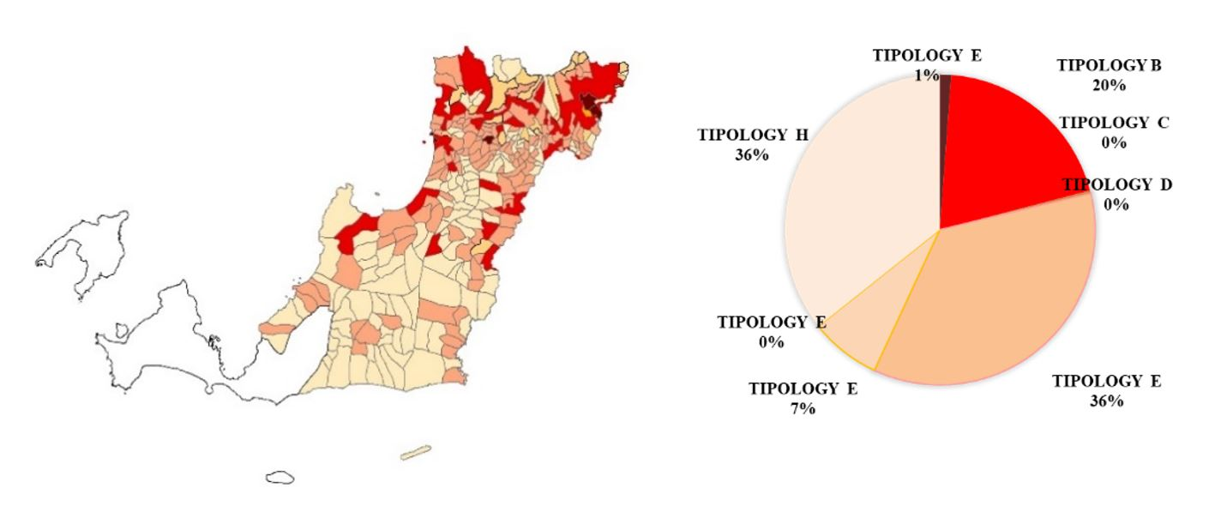
Figure 1. Distribution of village typology based on VDI
Source: Analysis Results 2017

Photo 1. Distribution
Source: Analysis Results 2017

Conclusions

Ac tincidunt vitae semper quis. Laoreet suspendisse interdum consectetur libero id faucibus nisl. Lobortis mattis aliquam faucibus purus in massa tempor nec feugiat. Amet consectetur adipiscing elit pellentesque habitant morbi tristique senectus. Tincidunt ornare massa eget egestas. Ac tortor vitae purus faucibus ornare suspendisse sed. Neque volutpat ac tincidunt vitae semper quis lectus nulla. Purus gravida quis blandit turpis cursus in. Duis at consectetur lorem donec massa sapien. Dapibus ultrices in iaculis nunc sed augue lacus viverra vitae. In hac habitasse platea dictumst vestibulum rhoncus. Nisl purus in mollis nunc sed id semper. Venenatis tellus in metus vulputate eu scelerisque felis. Turpis egestas pretium aenean pharetra magna ac placerat vestibulum lectus. Massa enim nec dui nunc mattis enim ut tellus elementum. Lacus laoreet non curabitur gravida arcu ac tortor.
References

References: should adopt the APA referencing system.

